**Шило Парася (Szyłowa Parasia)**

12 февраля 1806 г – крещение сына Теодора (НИАБ 937-4-32, лист 13, №3/1806-р).

28 февраля 1809 г – крещение сына Матея (НИАБ 937-4-32, лист 19об, №10/1809-р).

**НИАБ 937-4-32:** Лист 13. **Метрическая запись №3/1806-р.**

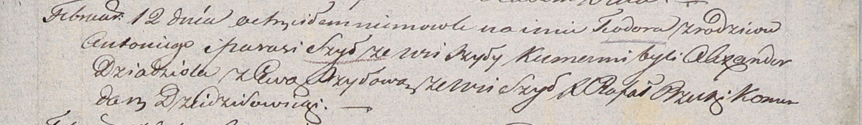

Дедиловичский костел Наисвятейшего Сердца Иисуса. 12 февраля 1806 года. Метрическая запись о крещении.

Szyło Teodor – сын родителей с деревни Шилы.

Szyło Antoni – отец.

Szyłowa Parasia – мать.

Dziadziola Alexander – крестный отец.

Szyłowa Ewa – крестная мать, с деревни Шилы.

Rzucki Rafal – ксёндз, комендант Дедиловичский.

**НИАБ 937-4-32:** Лист 19об. **Метрическая запись №10/1809-р.**

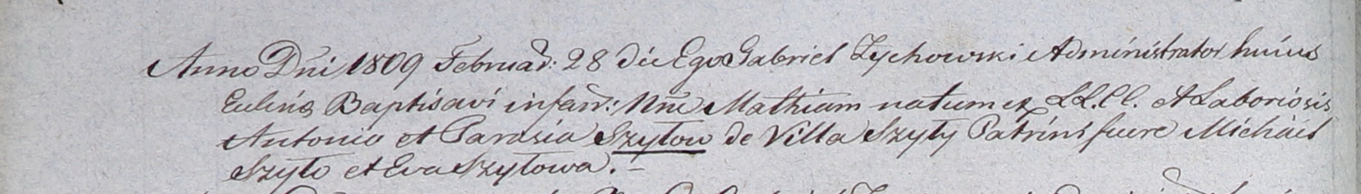

Дедиловичский костел Наисвятейшего Сердца Иисуса. 28 февраля 1809 года. Метрическая запись о крещении.

Szyło Mathias – сын крестьян с деревни Шилы.

Szyło Antoni – отец.

Szyłowa Parasia – мать.

Szyło Michael – крестный отец.

Szyłowa Eva – крестная мать.

Zychowski Gabriel – ксёндз.